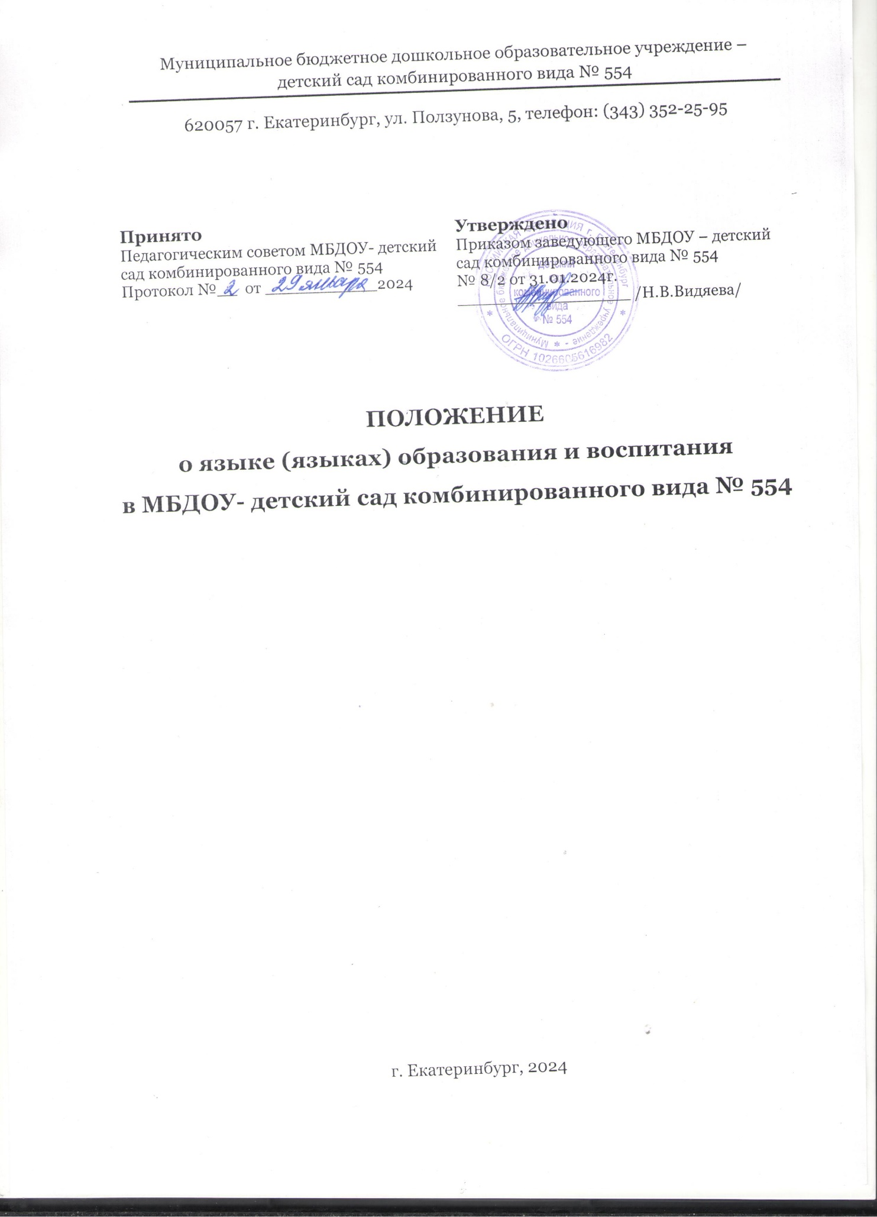

1. Общие положения

1.1. Настоящее положение о языке (языках) образования (далее по тексту – Положение) Муниципального бюджетного дошкольного образовательного учреждения - детский сад комбинированного вида № 554 (далее по тексту – Учреждение) разработано с соответствии с:

- Федеральным законом от 29.12.2012 №273-ФЗ «Об образовании в Российской Федерации»,

- Декларацией о языках народов России «О языках народов Российской Федерации» от 25.10.1991 г. № 1807-1,

- Законом Российской Федерации от 01.06.2005 г. №53-ФЗ «О государственном языке Российской Федерации»,

-Приказом Министерства образования и науки РФ от 31.07.2020 №373 «Об утверждении Порядка организации и осуществления образовательной деятельности по основным общеобразовательным программам дошкольного образования»,

- Уставом Учреждения.

1.2. Данное Положение определяет язык (языки) образования в Учреждении, порядок выбора родного языка образования, регулирует использование государственного языка Российской Федерации в Учреждении.

1.3. Настоящее Положение разработано с целью соблюдения законодательства Российской Федерации в области образования в части определения языка образования и прав граждан на бесплатное общедоступное дошкольное образования.

1.4. Настоящее Положение является обязательным для исполнения всеми участниками образовательных отношений.

1.5. В соответствии с Конституцией Российской Федерации государственным языком Российской Федерации на всей ее территории является русский язык как язык государствообразующего народа, входящего в многонациональный союз равноправных народов Российской Федерации.

1.6 Учреждение обеспечивает открытость и доступность информации о языке образования и порядке организации изучения родных языков.

2. Требования к языкам при осуществлении образовательной деятельности. 2.1. В Российской Федерации гарантируется получение дошкольного образования на государственном языке Российской Федерации, а также выбор языка обучения и воспитания в пределах возможностей, предоставляемых системой образования.

2.2. В Учреждении деятельность осуществляется на государственном языке Российской Федерации в соответствии с Уставом Учреждения.

2.3. Право на получение дошкольного образования на родном языке из числа языков народов Российской Федерации, а также право на изучение родного языка из числа языков народов реализуется в пределах возможностей, предоставляемых системой образования в порядке, установленном законодательством об образовании. В Учреждении создаются условия для изучения русского языка, как государственного языка Российской Федерации.

2.4. Образовательная деятельность на русском языке осуществляется по реализуемым программам дошкольного образования, разработанными Учреждением в соответствии с Федеральной образовательной программой дошкольного образования (ФОП ДО).

3. Ведение образовательной деятельности

3.1. В Учреждении образовательная деятельность осуществляется на государственном русском языке.

3.2. Преподавание и изучение русского языка осуществляется в соответствии с ФОП ДО.

3.3. При использовании русского языка в Учреждении должны соблюдаться нормы современного русского литературного языка.

3.4. При использовании русского языка как государственного языка Российской Федерации не допускается употребление слов и выражений, не соответствующих нормам современного русского литературного языка (в то числе нецензурной брани), за исключением иностранных слов, которые не имеют общеупотребительных аналогов в русском языке.

3.5. Реализация указанных прав обеспечивается созданием необходимого числа соответствующих образовательных групп, а также условий для их функционирования.

3.6. Выбор языка образования, изучаемых родного языка из числа языков народов Российской Федерации, в том числе русского языка как родного языка, осуществляется по заявлениям родителей (законных представителей) воспитанников при приеме (переводе) на обучение по образовательной программе дошкольного образования.

3.7. В целях недопущения нарушений права граждан в части определения языка образования и языка изучения образовательная организация обеспечивает своевременное информирование родителей (законных представителей) обучающихся с целью свободного, добровольного выбора ими изучения родного языка из числа языков народов Российской Федерации.

3.8. Документооборот в образовательной организации осуществляется на русском языке — государственном языке Российской Федерации. Документы об образовании оформляются на государственном языке Российской Федерации - русском языке.

3.9. Иностранные граждане и лица без гражданства все документы представляют в Учреждение на русском языке или вместе с заверенным в установленном порядке переводом на русский язык.

3.10. При поступлении ребенка в Учреждение родители (законные представители) несовершеннолетних обучающихся (воспитанников) или лица их заменяющие в заявлении указывают желаемое для них изучение родного языка.

3.11. Заявления родителей (законных представителей) о выборе родного языка обучения хранятся в личных делах обучающихся воспитанников).

4. Заключительные положения

4.1. Настоящее Положение является локальным нормативным актом ДОУ, принимается на общем собрании работников Учреждения и утверждается (либо вводится в действие) приказом руководителя .

4.2. Все изменения и дополнения, вносимые в настоящее Положение, оформляются в письменной форме в соответствии действующим законодательством Федерации.

4.3 Положение принимается на неопределенный срок. Изменения и дополнения к Положению принимаются в порядке, предусмотренном п.4.1 настоящего Положения.

4.4.После принятия Положения (или изменений и дополнений отдельных пунктов и разделов) в новой редакции предыдущая редакция автоматически утрачивает силу.